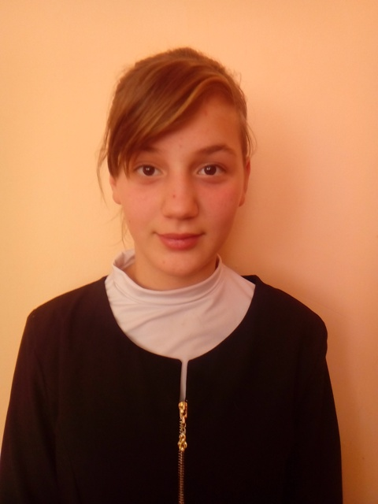
Девочка родилась в апреле 2003
Цвет глаз: карий
Цвет волос: светло-русые
Характер: Леночка – застенчивая и вежливая девочка. Она любит играть со своими подругами, слушать музыку и шить прекрасные фартуки.
Возможные формы устройства: усыновление, опека.
Группа здоровья: 5-ая группа здоровья.
Причина отсутствия родительского попечения матери: решение суда о лишении родительских прав матери.
Причина отсутствия родительского попечения отца: в графе «отец» свидетельства о рождении стоит прочерк.
Братья или сестры: Есть братья или сестры.

